В Болгарии открылся Балканский центр русистики
20.09.2021
На территории научно-образовательного кластера санаторно-образовательного комплекса «Камчия» (Республика Болгария) по инициативе Государственного института русского языка им. А.С. Пушкина – единственного в мире вуза, созданного с целью обучения русскому языку иностранных граждан – создан Балканский центр русистики. Это международная открытая площадка, на которой объединятся русисты России и всего Балканского региона для обучения, обмена опытом, организации научно-методических и образовательно-просветительских мероприятий.

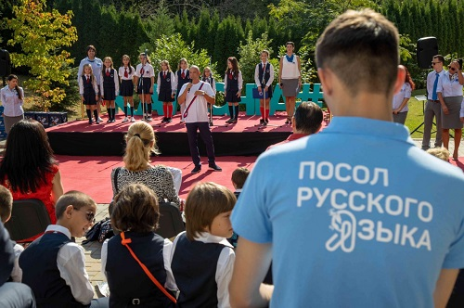

Центр будет работать при содействии Посольства Российской Федерации в Республике Болгария и поддержке Министерства науки и высшего образования России в рамках реализации комплексной системы мер по популяризации русского языка, культуры, литературы, истории, а также продвижению российского образования.
Место для создания центра выбрано неслучайно: комплекс «Камчия» и Институт Пушкина связывают годы плодотворного сотрудничества. Начиная с 2014 года, более 1000 русистов Болгарии и других балканских и европейских стран прошли обучение по программам повышения квалификации Института Пушкина на базе СОК «Камчия».
Перспективными направлениями работы Балканского центра русистики на ближайшие три года станут:
– экспертно-аналитические исследования «Индекс русского языка в Балканском регионе»;
– ресурсный центр по вопросам обучения русскому языку детей-билингвов в условиях ограниченной русскоязычной среды;
– дистанционная школа русского языка для иностранных граждан, сессии тестирования по русскому языку;
– курсы повышения квалификации и сертификация преподавателей русского языка как иностранного балканских и европейских стран;
– экспедиции Международной волонтерской программы «Послы русского языка в мире» для школьников и студентов;
– выездные языковые школы Института Пушкина и молодежный лагерь Pushkin Camp.
В рамках открытия центра русистики 15 сентября состоялся видеомост «Русский язык – первый язык в космосе» с Героем Российской Федерации, летчиком-космонавтом Российской Федерации Олегом Артемьевым, посвященный 60-летию со Дня полета Юрия Гагарина в космос. Видеомост соединил Камчию, Посольство России в Болгарии и Звездный городок. Космонавт поздравил собравшихся с 60-летием начала космической эры и пожелал ученикам школы имени Юрия Гагарина, которая входит в состав комплекса «Камчия», усердно изучать русский язык. «Космические программы расширяются, мечты о полетах за пределы нашей планеты становятся реальностью для всё большего количества людей, а знание русского языка – это обязательное условие участия в российских космических программах», – сказал Олег Артемьев.
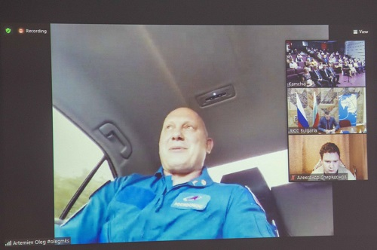
Во время видеомоста было зачитано приветственное слово Чрезвычайного и полномочного Посла Российской Федерации в Республике Болгария Элеоноры Митрофановой. Посол подчеркнула, что что работа Центра будет способствовать росту интереса к русскому языку не только в Болгарии, но и в Балканском регионе в целом.
Владимир Климанов, Генеральный консул Российской Федерации в Варне, и Ольга Широкова, руководитель Русского дома в Софии, тепло поздравили российских ученых и болгарских коллег с открытием центра.
От лица органов власти столицы России приветственные слова прислали Министр Правительства Москвы, руководитель Департамента внешнеэкономических связей (ДВМС) города Москвы Сергей Черемин и заместитель Председателя Московской городской Думы Степан Орлов.
Ректор Института Пушкина Маргарита Русецкая сказала: «Мы гордимся тем, что Институт Пушкина выстроил новые профессиональные отношения с высокопрофессиональными кадрами русского языка и с самыми сильными, передовыми, ведущими университетами Болгарии. Мы очень хотим, чтобы школа стала инновационной площадкой для всей Болгарии, для всего балканского региона по становлению высочайших стандартов изучения русского языка как иностранного».
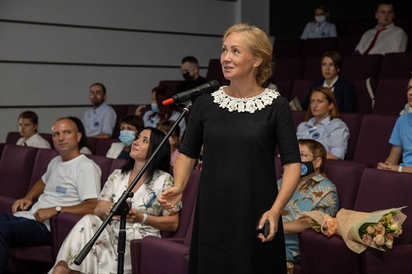
В своей речи ректор коснулась планов центра сочетать классическое очное изучение русского языка и дистанционное, рассказала о научно-методических разработках Института Пушкина для разных стран, которые позволяют сделать изучение русского языка как иностранного в онлайн-формате, так неожиданно ставшим неотъемлемой частью образования во всем мире, эффективным и очень результативным.
«Мы хотим сделать Балканский центр русистики центром притяжения молодых ученых, которые выбрали русский язык и русскую филологию для своей будущей профессиональной карьеры», – резюмировала Маргарита Русецкая.
Также на церемонии открытия центра состоялось чествование Варненского свободного университета в связи с тридцатилетием со дня основания. Ректор Института Пушкина отметила, что ВСУ – один из ведущих вузов Болгарии, ярчайший образовательный европейский проект, демонстрирующий приверженность многоязычию и мультикультурализму как базовым ценностям современного общества. Ректор поздравила президента университета Красимира Недялкова и профессора Галину Шамонину с юбилеем, пожелав счастливых лет, благополучия и творческого вдохновения.
В 2015 году комплекс посетил основатель Государственного института русского языка им. А.С. Пушкина академик Виталий Костомаров – выдающийся лингвист, автор методики преподавания русского языка как иностранного, создатель Института Пушкина. В его честь ректор Маргарита Русецкая и исполнительный директор СОК «Камчия» Николай Недялков отрыли мемориальную доску.
Генеральный консул РФ в Варне Владимир Климанов выступил с предложением присвоить Балканскому центру русистики имя академика В.Г. Костомарова.
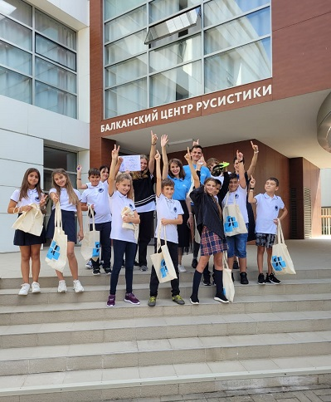
Первыми мероприятиями Балканского центра русистики станут:
– экспедиция волонтеров – послов русского языка в мире, которая началась в сентябре. Послы уже проводят интерактивные занятия по русскому языку, культуре и литературе для учеников Школы имени Гагарина на базе СОК «Камчия»;
– научно-методический семинар для педагогов-русистов балканских стран в октябре 2021 года в Камчии;
– образовательный семинар для молодых русистов балканских стран в Санкт-Петербурге, конкурсный отбор на который открылся 15 сентября 2021 года.

Адрес страницы: http://mosds.mos.ru/presscenter/news/detail/10263550.html
ГКУ города Москвы «Центр гуманитарного и делового сотрудничества с соотечественниками за рубежом - Московский дом соотечественника»

